**Пояснительная записка**

**к проекту постановления Правительства Республики Саха (Якутия)**

«О проекте закона Республики Саха (Якутия) «О внесении изменений

в Закон Республики Саха (Якутия) «О градостроительной политике

в Республике Саха (Якутия)»

**1. Правовое обоснование необходимости принятия акта:** Правовым обоснованием проекта постановления Правительства Республики Саха (Якутия) является необходимость актуализации действующей редакции Закона Республики Саха (Якутия) от 29 декабря 2008 года 644-З № 181-VI «О градостроительной политике в Республике Саха (Якутия)» (далее - Закон Республики Саха (Якутия) «О градостроительной политике в Республике Саха (Якутия)») в связи с изменениями градостроительного законодательства.

**2.** **Основание** **для подготовки и внесения акта:** Правовыми основаниями подготовки и внесения проекта нормативного правового акта являютсяГрадостроительный кодекс Российской Федерации,ст. 62.1 Конституции (Основного закона) Республики Саха (Якутия), п. 3.1.1.15 Положения об Управлении архитектуры и градостроительства при Главе Республики Саха (Якутия), утвержденного Указом Главы Республики Саха (Якутия) от 03 декабря 2018 г. № 213, распоряжение Правительства Республики Саха (Якутия) от 29 июня 2023 г. № 530-р «О плане работы Правительства Республики Саха (Якутия) на III квартал 2023 года», а также экспертное заключение Управления минюста России по РС(Я) от 14.06.2023 № 14/01-11/4402.

**3. Цели, задачи и предмет правового регулирования:** Целью, задачей и предметом правового регулирования является внесение изменений в Закон Республики Саха (Якутия) «О градостроительной политике в Республике Саха (Якутия)», регулирующего на основании Градостроительного [кодекс](consultantplus://offline/ref=6C5DF9D4E695FE3E763034FCD332AABAF290F6049F441462CFE539B287B6FB5B9DCD5CE1EF36323674E26FE160W6M1G)а Российской Федерации, федеральных законов и иных нормативных правовых актов Российской Федерации, градостроительную деятельность в Республике Саха (Якутия).

**4. Структура проекта решения:**

Проект постановления состоит из 3 пунктов и 1 приложения. Проект закона состоит из 2 статей, 17 пунктов и 3 приложений: «Пояснительная записка к проекту закона Республики Саха (Якутия) «О внесении изменений в Закон Республики Саха (Якутия) «О градостроительной политике в Республике Саха (Якутия)», «Финансово-экономическое обоснование проекта закона Республики Саха (Якутия) «О внесении изменений в Закон Республики Саха (Якутия) «О градостроительной политике в Республике Саха (Якутия) и «Перечень актов республиканского законодательства, подлежащих признанию утратившему силу, приостановлению, изменению, дополнению или принятию в связи с принятием Закона Республики Саха (Якутия) «О внесении изменений в Закон Республики Саха (Якутия) «О градостроительной политике в Республике Саха (Якутия)».

**5. Правовые акты, в которые предполагается внести изменения:** Проектом постановления Правительства Республики Саха (Якутия), в соответствии с п. 9.1.1 Регламента Правительства Республики Саха (Якутия), вносится законопроект «О проекте закона Республики Саха (Якутия) «О внесении изменений в Закон Республики Саха (Якутия) «О градостроительной политике в Республике Саха (Якутия)».

**6. Прогноз ожидаемых социально-экономических, экологических и иных последствий от реализации решения:** Прогнозом от утверждения проекта постановления является приведение республиканского законодательства в области градостроительной деятельности в соответствие с законодательством Российской Федерации в рассматриваемой области.

**7. Источник финансирования:** Принятие правового акта не потребует дополнительных расходов государственного бюджета Республики Саха (Якутия).

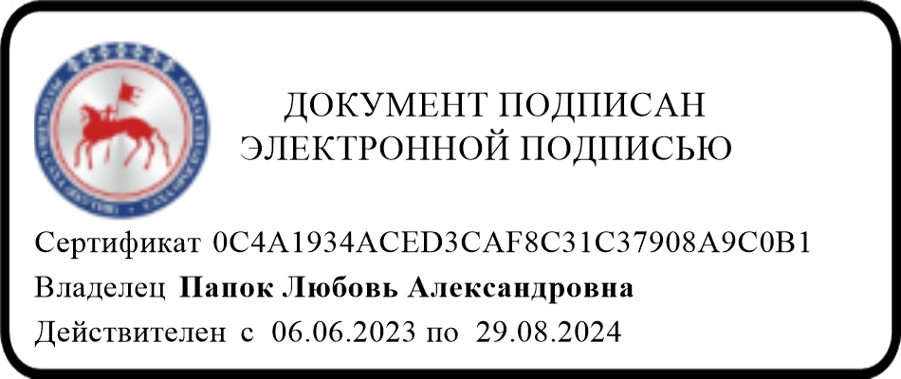

**Руководитель –**

**главный архитектор Л.А. Папок**